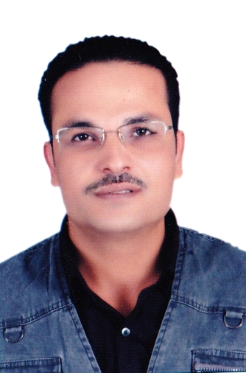

البيانات الشخصية:
الاســــــــــــــــم: السيد عون إبراهيم شمس الدين
تاريــــخ المــيلاد: 26 ديسمبر 1977
الديـــــــــــــــانة: مسلم
الجنســــــــــــية: مصري
الحالة الاجتماعية: متزوج
المؤهل العلمــــي: بكالوريوس تجارة – جامعة طنطا – مصر/ قسم: محاسبة / دفعة 2002
العنوان الحـــالي: غرناطه – الرياض – السعوديه
الجــــــــــــــوال: 0538316620
الإيمـــــــــــــيل: sa.ou.120@hotmail.com

المهارات اللغوية:
- اللغة العربيــــة: اللغة الأم
- اللغة الإنجليزية: جيدة

مهارات الكمبيوتر:
- جيد جداُ في استخدام الكمبيوتر والإنترنت وبرامج Excel & word
- جيد جداً في استخدام برامج Peachtree First Accounting &MICRO TEC

المهارات الأخرى:
- القدرة على العمل تحت ضغط ظروف العمل.
- لدى الحافز الذاتي والقدرة الجيدة على التعلم .
- قابلية العمل مع فريق عمل.
- التفاني في العمل.
الدورات التدربيبة:
- المحاسبة فى قطاع شركات المقاولات العامة.
- المحاسبة فى المستشفيات.
- المحاسبة فى القطاع الفندقى.
- المحاسبة فى شركات الأشخاص وشركات الأموال.

الخبرات السابقة:
- من إبريل 2002 حتى مايو 2007 (محاسب عام)
شركة الندى التجاريه – كفر الشيخ – جمهورية مصر العربية
بجانب إعطاء كورسات لطلاب كلية التجارة جامعة القاهرة وجامعة طنطا
(محاسبة مالية – محاسبة التكاليف)
- من يونيو 2007 حتى مايو 2009 (محاسب عام)
شركة داريد للخدمات الهندسية المتخصصة – أبوظبى – الإمارات
- من ينيو 2009 حتى يناير 2012 (مدير مالى)
مصنع الجزيرة للبلاستيك – أبوظبى – الإمارات
- العمل الان بشركة ابداع التنفيذ لمقاولات الطرق – بالرياض) مدير حسابات (

المهارات المحاسبية:
- الإشراف على الدفاتر المحاسبية والمستندات الأساسية في إثبات العمليات المالية في دفاتر الشركة (اليومية العامة – الاستاذ العام – قوائم مالية ختامية).
- توثيق السجلات والقيود ومستندات الصرف المتعلقة بحسابات الشركة.
- تسجيل كافة المبيعات والمشتريات وفق فواتير رسمية وذلك بعد توثيق سندات التسليم.
- تنظيم الحسابات وتسجيلها والإجراءات المتعلقة بها وإعداد التقارير الدورية عنها.
تحصيل الإيرادات بموجب وصولات قبض مالية وإيداعها في البنك .
- المقابلة الشهرية ( لحساب البنك ) مذكرة تسوية البنك.
- المطابقة اليومية مع حساب الصندوق ومع الحسابات المختلفة والبيانات المدخلة بالحاسب الآلى.
- إعداد ميزان المراجعة الشهري والربع سنوي والنصف سنوي والسنوي.
- إجراء عمليات التدقيق المالي والفحص والجرد الدوري للصناديق والسجلات والقيود المالية في الشركة للتأكد من سلامة هذه الصناديق والقيود.
- إعداد الحسابات الختامية للشركة والتي تشمل قوائم الدخل وقوائم المركز المالي (ربع سنوية / نصف سنوية / سنوية ).
- خبره بإدارة المخزون والمخازن.
- إجادة محاسبة التكاليف وعمل التقارير اللازمه للنفقات والإيرادات والمصروفات وتقديمها للإداره لإتخاذ القرار المناسب فى ضوء هذه التقارير.

المهارات الإدارية والتسويقية:
- القدرة على عمل برامج تسويقية لتسويق منتجات الشركة.
- القدرة على تنسيق مهام الموظفين داخل الهيكل الوظيفي بالشركة.
- القدرة على تحديد احتياجات السوق لمنتج الشركة أو منتجات بديلة إحلالية.
- القدرة على تقييم أداء الموظفين.

وتفضلوا بقبول وافر التحية ...
مقدمه لسيادتكم
السيد عون إبراهيم
محاسب

